# OurProject

**Update ver. 1.0 (16.09.24)**

- Написан 1 вариант кода, осуществляющий захват видео с камеры в реальном времени, обнаружение лица и выделение его посредством зеленого прямоугольника. (каскады Хаара)

- Найдены варианты нейросетей, которые могут быть использованы для определения эмоций:

1) Библиотека Face expression recognition(FER). Пока что попытки подключить ее к проекту были неудачными;

2) Библиотека DeepFace. Пока рассматривается как запасной вариант, так как имеет ряд недостатков: не всегда корректно отображает расу и возраст, меняет их в зависимости от выражения лица одного и того же человека;

3) Context-Aware Emotion Recognition (CAER). Пока что тоже рассматривается как запасной вариант.

- Ища информацию о том, как сделать 3д аватар с нуля, были сделаны следующие выводы:

1) есть множество приложений/сайтов с созданием аватара, в основании которых идет загрузка своего фото;

2) приложения/игры с созданием аватаров используют уже готовые

шаблоны(локации, внешность, одежда).

- Найдены референсы для графического интерфейса:

Vtuber Maker – пример программы, которая имеет схожий функционал с нашей задумкой. В первую очередь будет создан экран авторизации с использованием библиотеки PyQt Питона и инструмента Qt Designer (визуальный редактор, который нужен для удобства создания пользовательского интерфейса.

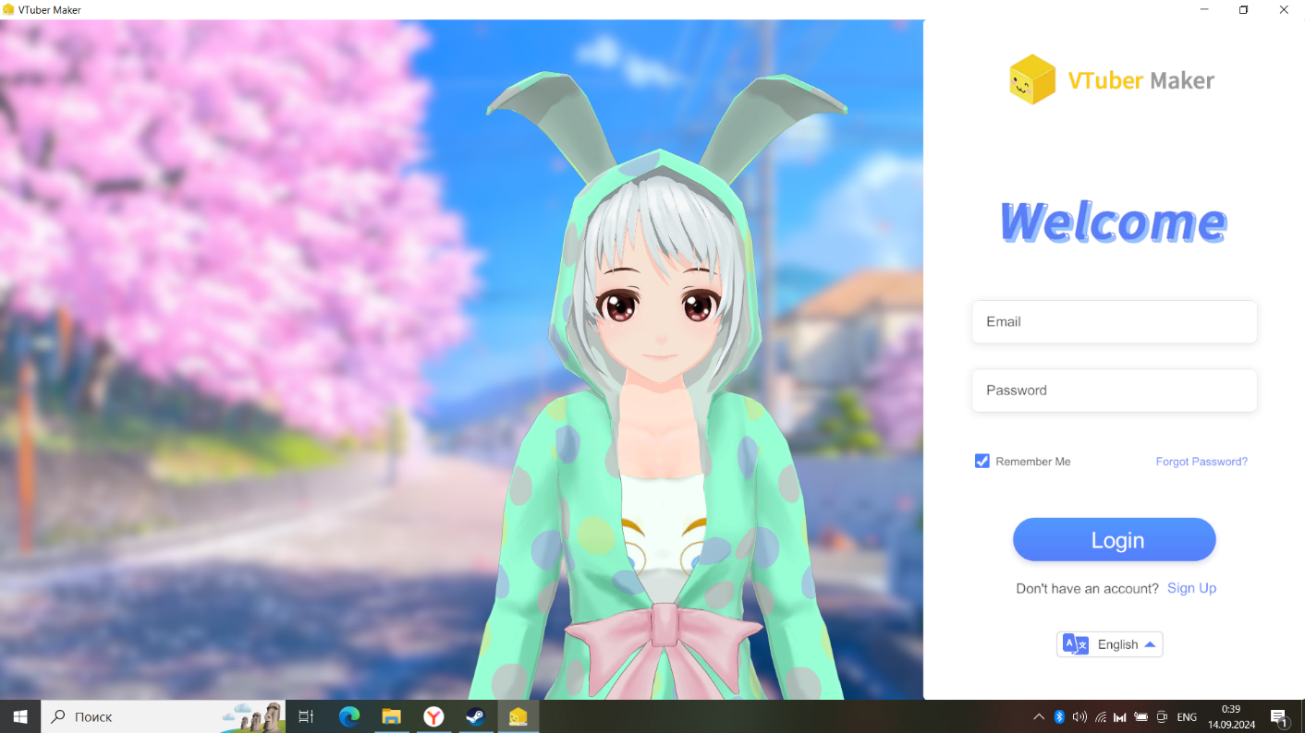

Пробный пример экрана авторизации, который был создан в процессе изучения редактора

